- Зведення бухгалтерського балансу.
- Баланс.
- Головна книга в розрізі рахунків.
- Розрахунок
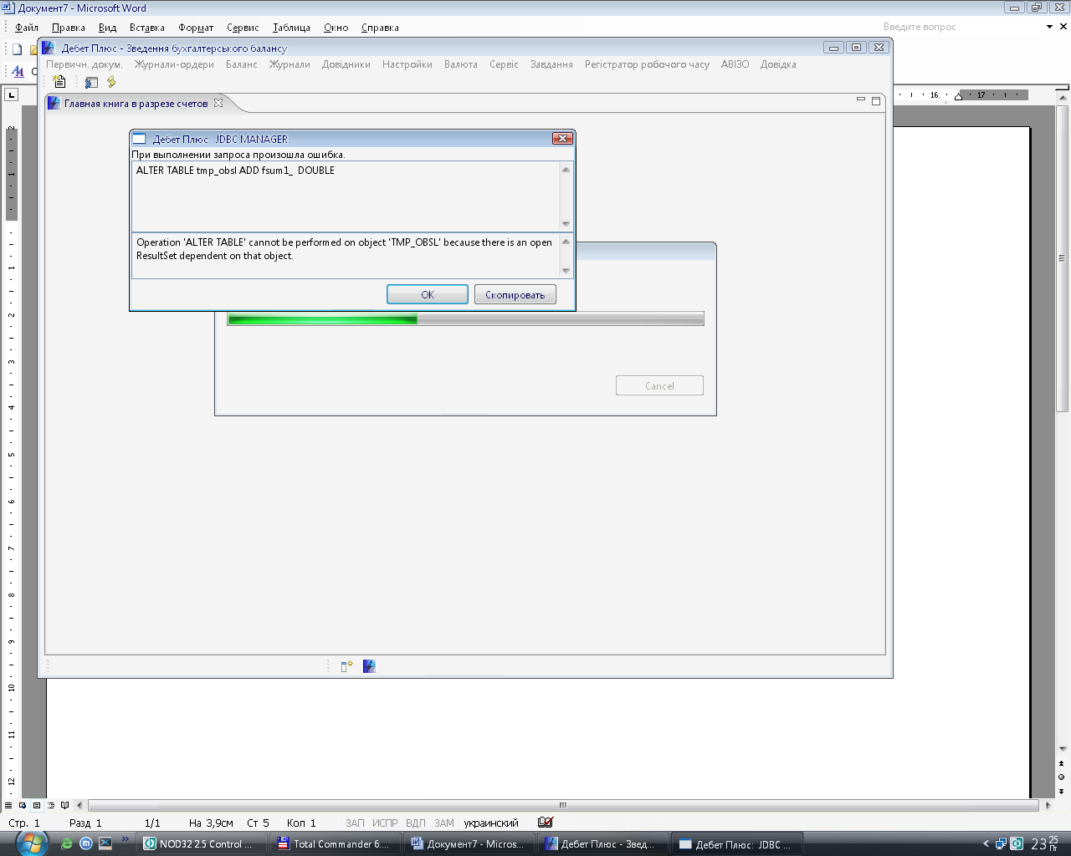
ALTER TABLE tmp_obsl ADD fsum1_ DOUBLE

